Открытое фронтальное логопедическое занятие для детей подготовительной группы

ТЕМА: Звуки [ с ], [ с, ]. Русская ярмарка

В рамках муниципального конкурса "Педагог года" прошли открытые занятия в Таборинском детском саду. Проведение открытого, показательного занятия с дошкольниками является важным этапом конкурса.

20 марта 2019 г.свое занятие представила логопед детского сада Н.С. Акулич. Темой занятия была выбрана «Русская ярмарка». Звуки [ с ], [ с, ]. За 20 минут ребята смогли усвоить новую программу и в конце поделиться новыми знаниями, усвоенными в процессе занятия.

"Здравствуйте, ребята! Сегодня у нас необычное занятие, к нам пришли гости, давайте с ними поздороваемся, подарим им свои улыбки и поделимся с гостями хорошим настроением! Сегодня мы с Вами продолжим знакомство со звуками, а какими вы узнаете позже, для этого нам придется отправится на Ярмарку" - с таких слов начала свое занятие Наталья Сергеевна.

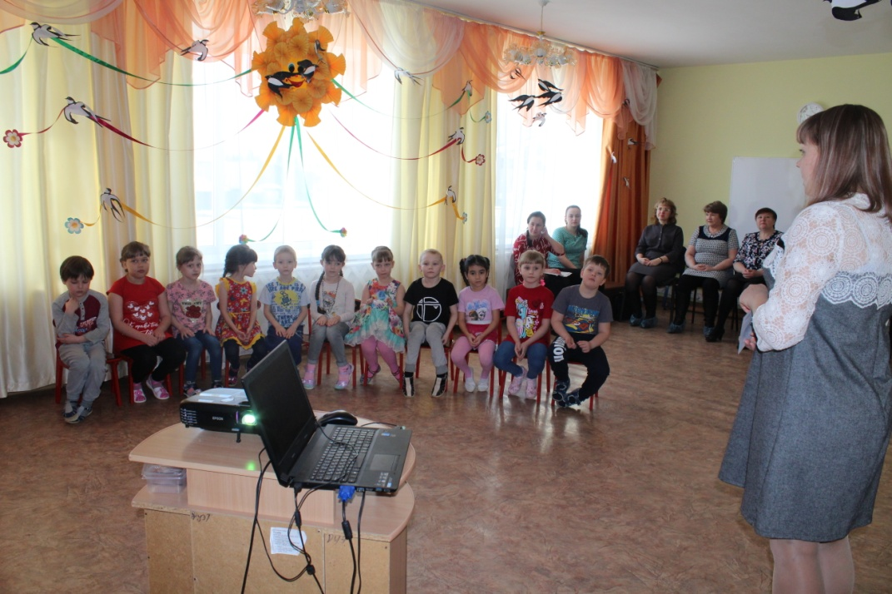

Далее детям была показана презентация , рассказывающая о традициях русской ярмарки.

Затем появляется мужик и просит ребят помочь ему в беде: Здравствуйте, добрые молодцы, красные девицы, да честной народ. Шел я из города, с ярмарки нес полную сумку товара: соль, сахар, семечки, Но случилась беда, растерял я весь товар по дороге. Что же мне делать? Помогите мне, пожалуйста!.

Детям нужно вспомнить с каких звуков начинаются слова: Соль, сахар, семечки. Тем самым, делая умозаключения, выясняется, с какими звуками им предстоит работать.

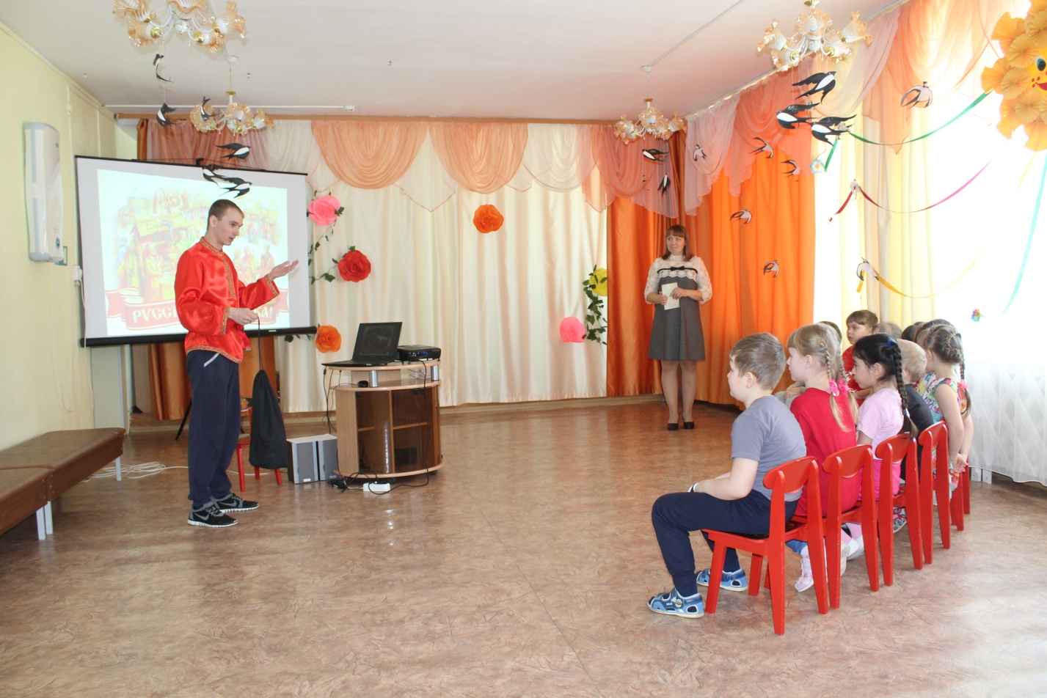

Для того, что бы помочь мужику дети оправляются на ярмарку, где помогают коробейникам и получают в замен товар который потерял наш гость.

Помощь коробейникам заключалась в том, что бы распределить товар на 2 части: одни товары с согласным твердым звуком [ с ], другие товары с согласным мягким звуком [ с, ].

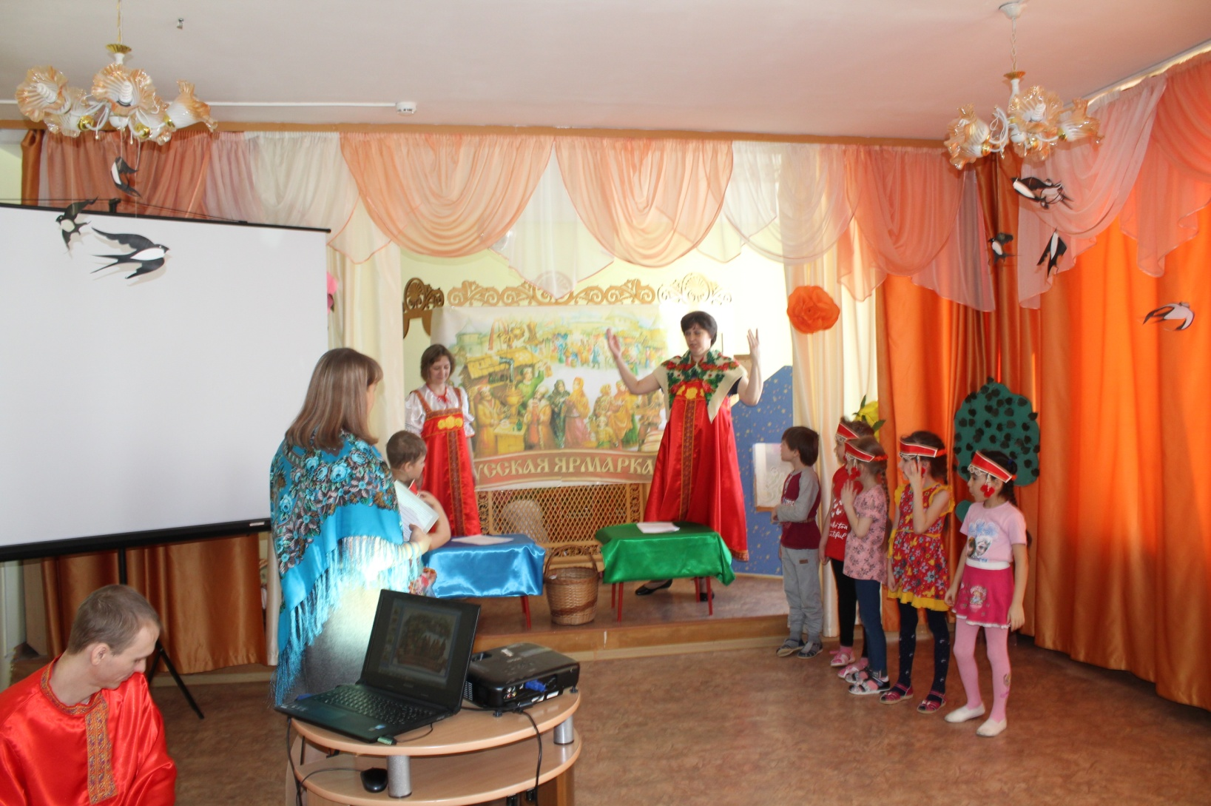

Другим испытанием для ребят стало распределение ценников на товары. Для этого нужно было разделить слова на слоги, тем самым узнать сколько монет будет стоить покупка.

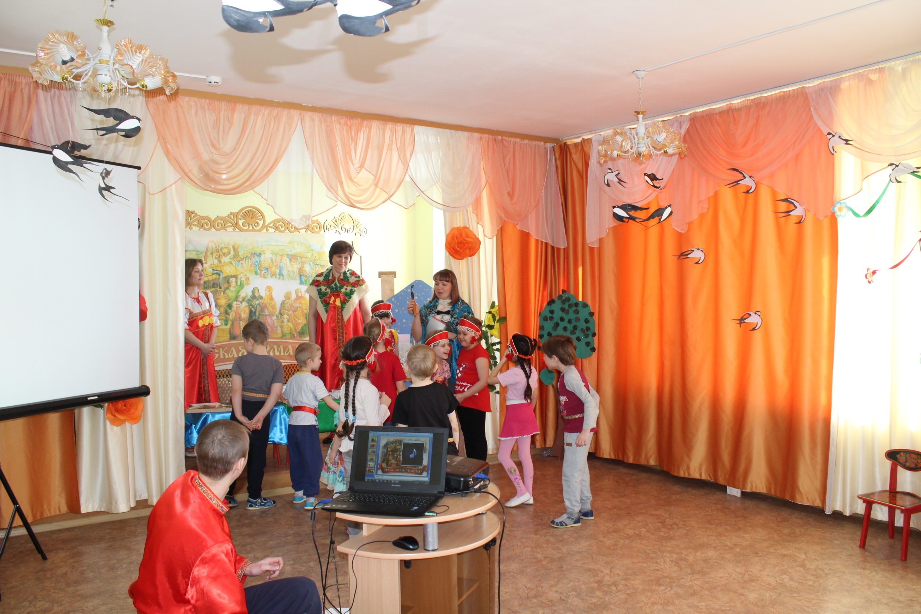

В ходе занятия дети познакомились с русской народной игрой "Золотые ворота".

*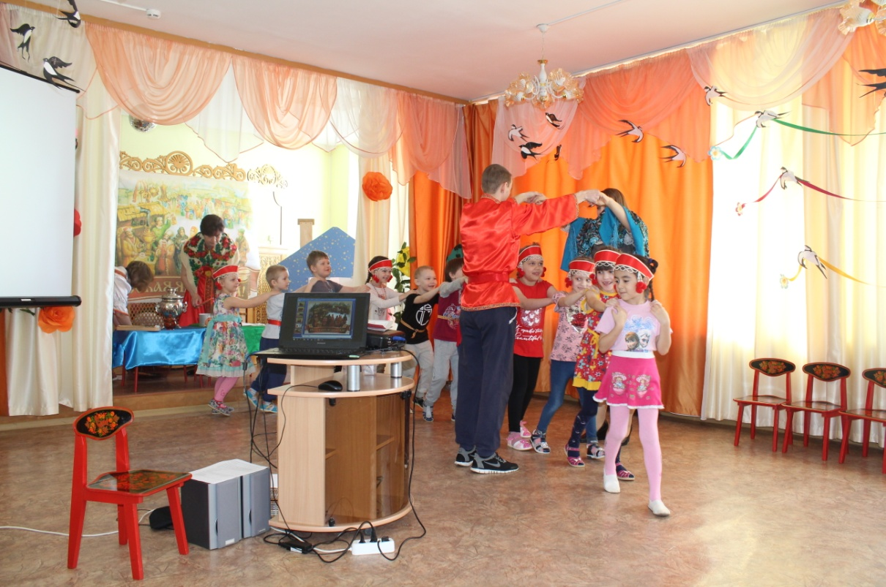*

*Золотые ворота*  
*Пропускают не всегда*  
*Первый раз прощается*  
*Второй запрещается*  
*А на третий раз*  
*Не пропустим вас!*

В конце занятия мужик поблагодарил ребят за помощь и подарил им подарки, которые помогут продолжить подготовку к обучению грамоте (прописи). Затем обучающиеся поделились своими впечатлениями, рассказали о новых знаниях, которые получили в процессе занятия и под веселую русскую мелодию отправились в группу.